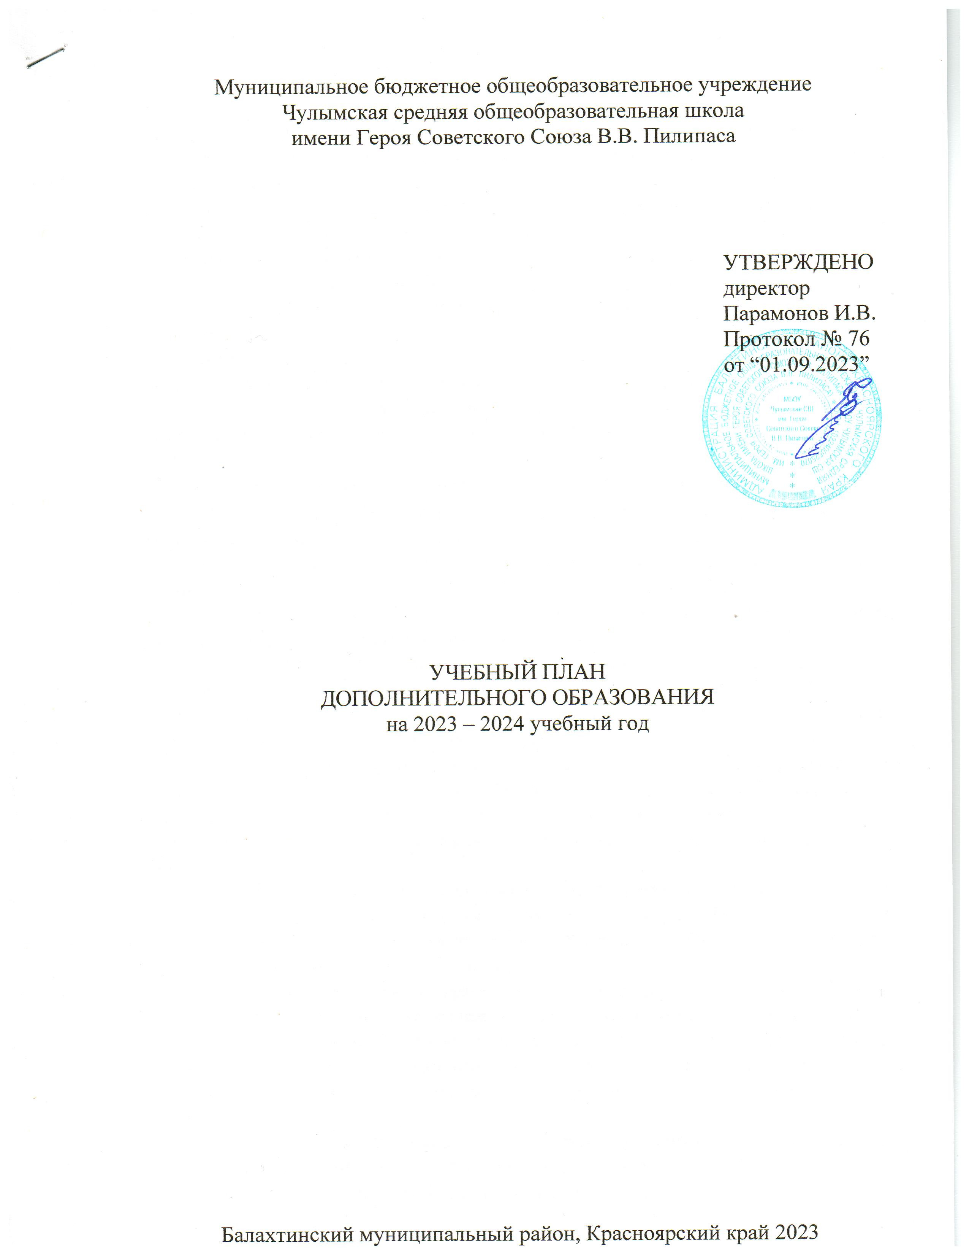

Пояснительная записка
Учебный план по дополнительному образованию разработан на основе учёта интересов, обучающихся и с учётом профессионального потенциала педагогического коллектива. Учебный план дополнительного образования детей отражает цели и задачи образования и воспитания в школе, направленные на развитие индивидуальных возможностей и способностей ученика.
Учебный план занятий объединений дополнительного образования на 2019-2020 учебный год разработан в соответствии со следующими нормативными документами:
- Федеральный закон от 29 декабря 2012г. № 273-ФЗ «Об образовании в Российской Федерации» (с изменениями и дополнениями);
- «Санитарно-эпидемиологические требования к условиям и организации обучения в общеобразовательных учреждениях», СанПин 2.4.2.2821-10 «Утвержденные постановлением Главного государственного санитарного врача Российской № 189 от 29 декабря 2010 г. (с изменениями от 29.05.2011г. № 85; от 25.12.2013г. № 72; от 24.11.2015г. № 81);

- Устав МБОУ Чулымской средней школы имени Героя Советского Союза В.В. Пилипаса
Дополнительное образование - это особая сфера деятельности, которая даёт возможность детям развивать творческие способности, воспитывать в себе такие качества, как активность, свобода взглядов и суждений, ответственность, увлечённость и многое другое.
Развитие системы дополнительного образования в школе является активным инновационным поиском развития личности обучающегося.
Дополнительное образование детей как педагогическое явление обладает целым рядом преимуществ по сравнению с основным.
1. Быстрое реагирование на изменение спроса в образовательных услугах, удовлетворение потребностей общества, родителей и детей.
2. Гибкий (творческий) подход к формированию содержания образования. В соответствии с Федеральным законом от 29 декабря 2012 г. N 273-ФЗ «Об образовании в Российской Федерации» дополнительное образование детей не является действующим в рамках стандартов, оно разнонаправлено и определятся лишь интересами ребенка, его потребностями.
3. Глубокая реализация индивидуального похода в обучении. В группах 10 – 12 или целые классные коллективы учащихся – это позволяет персонифицировать темпы и объемы усвоения программ дополнительного образования, благотворно влияет на взаимоотношения учеников и сплочение коллектива.
4. Глубокая реализация деятельностного подхода в обучении. Основное содержание дополнительного образования детей – практико-ориентированное: ребенок действует в ситуации поиска, получает знания из взаимодействия с объектами труда, природы и т. д. Целью обучения при таком подходе является не вооружение детей конкретными знаниями, не их накопление, а формирование умения использовать эти знания.
5. Возможность организации психологического сопровождения в развитии личности ребенка. Психологическая помощь ребенку в процессе социализации обеспечивает гармонизацию отношений ребенка и общества.
6. Возможность свободного выбора ребенком видов и сфер деятельности. Получение ребенком такой возможности означает его включение в занятия по интересам, создание условий для достижения успехов в соответствии с собственными способностями и безотносительно к уровню успеваемости по обязательным учебным дисциплинам.
В настоящее время дополнительное образование детей в школе ведется по двум направлениям.
- спортивно – оздоровительное,
- общекультурное.
Направление «Общекультурное» создает благоприятные условия для творческой деятельности детей, направленной на организацию «ситуации успеха», формирует и развивает празднично - игровую культуру детей, реализует творческую способность талантливых и одаренных детей. В направление входят детские объединения: «Хореография», «Школьный хор», «Школьный театр».
Направление «Спортивно – оздоровительное» предусматривает снятие у учащихся статического напряжения, увеличению их двигательной активности, укреплению здоровья средствами физической культуры, активному отдыху. Направление представлено спортивным клубом «Будь здоров». Занятия прходяв в виде спортивных секций по футболу, фаерболу, волейболу и подвижных играх.
Школьное дополнительное образование оказывает существенное воспитательное воздействие на учащихся: оно способствует возникновению у ребёнка потребности в саморазвитии, формирует у него готовность и привычку к творческой деятельности, повышает его собственную самооценку и его статус в глазах сверстников, педагогов, родителей.
Занятость обучающихся во внеурочное время содействует укреплению самодисциплины, развитию самоорганизованности и самоконтроля школьников, появлению навыков содержательного проведения досуга, позволяет формировать у детей практические навыки здорового образа жизни, умение противостоять негативному воздействию окружающей среды. Массовое участие детей в досуговых программах способствует сплочению школьного коллектива, укреплению традиций школы, утверждению благоприятного социально-психологического климата в ней.
Дополнительным образованием в школе охвачены все возрастные категории учащихся, поэтому учебным планом предусмотрены следующие ступени обучения:
1 ступень – младший возраст – начальное
2 ступень – средний возраст – подростковый период с 11 по 14 лет
3 ступень – старший возраст – период юношества с 15 по 18 лет
Продолжительность освоения программы по годам определяется педагогом в соответствии с запросами детей и родителей, с учетом социального заказа и утверждается директором школы.
Недельная нагрузка на одну группу определяется администрацией по согласованию с педагогом в зависимости от профиля объединения, возраста учащихся, продолжительности освоения данной программы, как правило, от 2 до 4 часов в неделю. Расписание составляется в соответствии с требованиями санитарно- гигиенических норм с учётом загруженности кабинетов, пожеланий родителей и детей по принципу 5 - дневной рабочей недели.
Продолжительность одного занятия следующая:
- с обучающимися младшего возраста занятия длятся от 30 до 45 минут, с перерывом 10-15 минут;
- с обучающимися среднего возраста 45 минут с перерывом 10-15 минут;
Приём детей в творческие объединения и спотривные секции осуществляется по желанию учащихся. Занятия дополнительного образования могут посещать дети с ограниченными возможностями здоровья.
Школа является не только образовательным, но и творческим центром посёлка, поэтому, чем шире будет диапазон кружков, детских объединений, клубов, студий тем больше будет возможность выбора и применения, развития способностей учащихся
Учебно-тематический план каждой образовательной программы по дополнительному образованию включает в себя: перечень разделов и тем занятий, количество часов по каждой теме с разбивкой на теоретические и практические виды деятельности, пояснительную записку.
В процессе реализации программ дополнительного образования предполагается достижение определенных общих результатов обучения (по каждому детскому объединению такие ожидаемые результаты прописываются педагогом индивидуально в программе дополнительного образования), таких как:
- когнитивные (знания, навыки, умения, полученные на занятиях)
- мотивационные (появление желания у ребенка заниматься данным видом деятельности)
- эмоциональные (развитие качеств позитивно положительного состояния – удовлетворенности, любознательности, стремление познавать и открывать новое и др.)
- коммуникативные (понимание и принятие норм и правил общения, поведения, взаимоуважения, доброжелательности, ответственности и обязательности, признания прав всякого человека на самостоятельность и независимость)
- креативные (творческое восприятие окружающей действительности, потребность создания нового, поиск нестандартного решения, получения удовлетворения от творческого процесса).
Для отслеживания результатов деятельности обучающихся, изучения уровня УУД в детских объединениях дополнительного образования проводится промежуточная аттестация (согласно положению). Хорошим показателем работы является участие детского объединения в мероприятиях, конкурсах, соревнованиях, конференциях, выставках, фестивалях на школьном и районном уровне.

Учебный план дополнительного образования
на 2023-2024 учебный год
Направление | Образовательная программа | Кол-во  часов | Год реализации
Художественно – эстетическое | «Хореография» | 18 | 1
Художественно – эстетическое | «Школьный театр» | 4,5 | 1
Художественно – эстетическое | «Школьный хор» | 4,5 | 1
Итого часов за неделю: | 27
Итого часов за год: | 918
Спортивно – оздоровительное | «Поиграйка» | 4 | 1
Спортивно – оздоровительное | «Футбол» | 4,5 | 1
Спортивно – оздоровительное | «Фаербол» | 3 | 1
Спортивно – оздоровительное | «Волейбол» | 6,5 | 1
Итого часов за неделю: | 18
Итого часов за год: | 612
Всего часов ДО в неделю: | 45
Всего часов ДО в год: | 1530

